Technique budgétaire

# I. Introduction à l’outil budgétaire

## 1. Présentation générale

**Système budgétaire** : Outil central du contrôle de gestion (marchand, non marchand, privé, public)

**Budget**: Instrument de pilotage de l’entreprise + instrument de simulation + outil de motivation

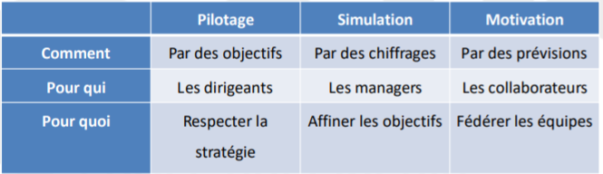

On simule par des chiffrages et on motive par des prévisions.

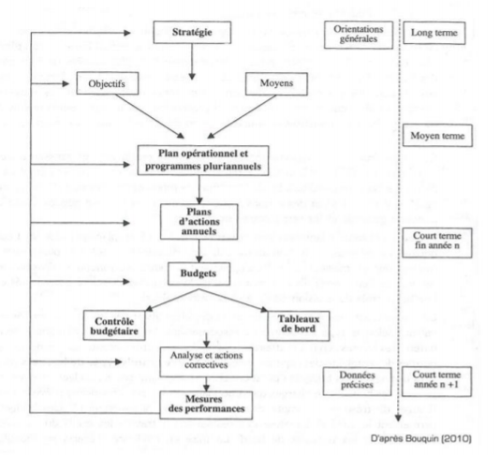

Le long terme (Stratégie / Objectifs / Moyens) est géré par le dirigeant.

On décline la stratégie en plans d’actions annuels puis en mesures prisent à court terme.

Le but est de fixer des objectifs ayant un contenu SMART (Spécifiés, Mesurables, Atteignables, Réalistes, Temporels).

**Trois types de budgets :** Déterminants, liés et de synthèse

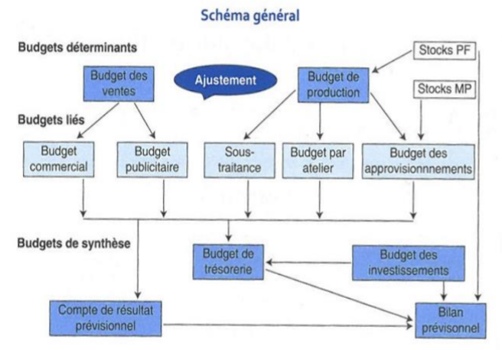

Le budget de main d’œuvre se trouve dans le budget de production.

## 2. Les acteurs de la démarche prévisionnelle

Direction Générale et Direction Opérationnelle : élaboration des plans stratégiques

Responsable de centre de responsabilités : Contrôle les budgets

On décompose le **centre de responsabilités** en deux centres :

Centre de couts : Ensemble des lieux de productions (ateliers)

Centre de revenus : Ensemble des lieux de ventes

Centre de coût + Centre de revenus = Centre de profit

Si on a plusieurs centres de profit au même endroit, on a un centre d’investissement

## 3. Le calcul des écarts

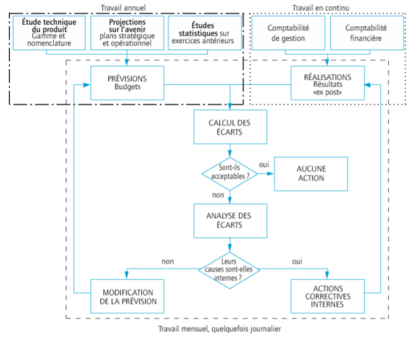

Le Contrôle Budgétaire (CB) est une procédure qui compare a posteriori les réalisations avec les prévisions du projet. Cette procédure :

* Dégage des écarts
* Comporte une phase d’identification des causes d’écarts
* Mettre en place des actions correctives
* Le CB est mis en œuvre au niveau de chaque centre de responsabilité

Écart = Donnée constatée - Valeur de référence de cette même donnée

**Valeur constatée** : Valeur réelle telle qu’elle apparait dans la comptabilité de gestion

**Valeur de référence** : Baleur budgétée, prévisionnelle

**Un écart se définit par un signe (+ ou -), une valeur et une signification (favorable ou défavorable)**

🡪 +12 000 DEF ou +12 000 FAV

La décomposition d’un écart cherche toujours à isoler l’influence d’une et d’une seule composante de la donnée.

Écart sur charge peut se décomposer de 2 manières :

**- Écart sur l’élément monétaire = (Coût réel unitaire – Coût budgété unitaire) * Quantité réelle**

**🡪 Écart > 0 : DEF & Écart < 0 : FAV**

**- Écart sur élément volumique = (Quantité réelle – Quantité budgétée) * Coût budgétée unitaire**

**🡪 Écart > 0 : DEF & Écart < 0 : FAV**

***Exemple :*** *La charge budgétée est de 2000 unités à 4€ pièce. La charge réelle correspondant s’élève à 8075€ pour 1900 unités.*

8075/1900 = 4.25

Écart monétaire : (4.25 – 4) * 1900 = + 475€ 🡪 +475€ DEFAVORABLE

Écart volumique : (1900 – 2000) * 4 = -400 🡪 -400€ FAVORABLE

**Définir un budget annuel : procédure**

* Définir des hypothèses d’activités pour l’année suivante
* Négocier entre les acteurs de l’entreprise (trouver un équilibre entre les parties prenantes)
* Choisir un scénario
* Élaborer des objectifs chiffrés traduits dans les budgets
* Favoriser l’appropriation par les manageurs
* Motiver les collaborateurs
* La manière d’élaborer le budget révèle le type de management de l’entreprise :

– La DG élabore tout : **Management autocrate**

– La DG sollicite des idées et demande des alternatives : **Management à participation limitée**

– La DG élabore le budget en liaison avec les opérationnels : **Management en décision de groupe**

## 4. Arbre des écarts

## 

Deux aspects complémentaires au contrôle budgétaire :

* Notion de standards (clé de voute des prévisions)
* Décomposition des écarts

## 5. Notion de standards

* Seront appelés **standards** tous les couts prévisionnels obtenus suite à l’étude technique du produit et qui servent à l’élaboration des prévisions
* Seront appelés **préétablis** les couts obtenus au moment du réajustement des provisions sur la base de la production réelle.

**Coût variable :** Coût constitué des charges qui varient avec le volume d’activité de l’entreprise.

*Exemple : le loyer d’un bâtiment est une charge de structure. Le coût variable ne le prendra pas en considération.*

**Coût direct** : c’est un coût constitué par des charges qui peuvent lui être directement affectées et des charges qui, même si elles transitent par les centres d’analyse, concernent ce coût sans calcul préalable ni ambigüité.

*Par exemple le coût direct d’une ligne de production prendra en compte le loyer d’un bâtiment spécifique si ce lieu est essentiellement dédié à la production de la ligne de produits étudiée. En revanche, s’il s’agit ce bâtiment concerne plusieurs lignes voire toutes les autres lignes, le coût du loyer n’est donc plus « direct », et entrera alors dans la catégorie des coûts indirects.*

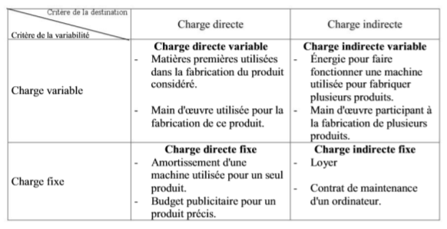

Cout d’un produit : 3 éléments de base

* Matières
* MOD (Main d’œuvre Directe)
* CI (Charges Indirectes)

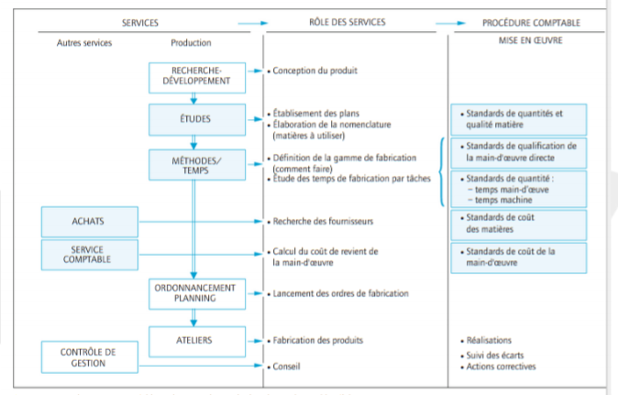

**Standard de CD = Quantité standard * Coût Unitaire standard par produit**

**Standard de CI = Activité standard * Cout d’Unité d’Œuvre standard**

**Activité standard** : Ensemble des ordres de fabrication qu’il peut effectuer dans le cadre d’une démarche prévisionnelle.

**Cout d’Unité d’Œuvre standard** : Obtenu par une budgétisation des dépenses du centre (charges du centre, son activité, mesurée par une Unité d’Œuvre, un rendement standard : rapport entre production et activité)

## Conclusion :

De nombreuses critiques ont été formulées à l’encontre de la démarche prévisionnelle. Les reproches les plus courants sont la **rigidité et la lourdeur de l’approche**, les **écarts trop importants entre les prévisions et les réalisations** ou la **constitution d’un matelas de sécurité** pour éviter les écarts défavorables.

Pourtant, cet outil est toujours utilisé par la majorité des entreprises dans un environnement devenu de plus en plus incertain. Ce phénomène peut s’expliquer par les avantages indéniables que procure la mise en œuvre d’une démarche prévisionnelle. Elle permet de **piloter la performance dans le temps et coordonner l’ensemble des plans d’action dans le temps**.

# II. Contrôle budgétaire du résultat

L’intérêt d’une telle analyse ne réside pas dans le calcul à proprement parler de l’écart sur résultat mais dans la **décomposition et l’analyse** qui peut en être faite et qui doit permettre de piloter et de maîtriser le fonctionnement d’un centre de profit.

Application : Soit un centre de profit dont les infos budgétées sont les suivantes. Remplissez le compte de résultats correspondant (tableau 1)

|  |  |  |  |  |
| --- | --- | --- | --- | --- |
| Produit | Quantités prévues | Prix Unitaire | Cout de production unitaire | Autres charges unitaires |
| A | 1000 | 15 | 10 | 0.8 |
| B | 1400 | 20 | 16.7 | 1.0 |
| C | 1200 | 29 | 24.8 | 1.2 |

|  |  |  |  |  |
| --- | --- | --- | --- | --- |
| Tableau 1 | Produit A | Produit B | Produit C | Total |
| Chiffre d’affaire | 15 * 10000  = **15 000** | **28 000** | **34 800** | **77 800** |
| Cout de production | 10 * 1000  = **10 000** | **23 380** | **29 760** | **63 140** |
| Autres charges | 0.8 * 1000  = **800** | **1 400** | **1 440** | **3 640** |
| Résultat budgété | 15 000 – 10 000 – 800 = **+4200** | **+3220** | **+3600** | **+11 020** |

Les données réelles de la compta sont les suivantes. Établissez un compte de résultat réel (tableau 2)

|  |  |  |  |  |
| --- | --- | --- | --- | --- |
| Produit | Quantités réelles | Chiffres d’affaires | Cout de production | Autres charges |
| A | 105 | 16 800 | 11 200 | 850 |
| B | 1300 | 27 300 | 24 530 | 1420 |
| C | 1350 | 35 100 | 32 214 | 1600 |

|  |  |  |  |  |
| --- | --- | --- | --- | --- |
| Tableau 2 | Produit A | Produit B | Produit C | Total |
| Chiffre d’affaire | **16 800** | **27 300** | **35 100** | **79200** |
| Cout de production | **11 200** | **24 530** | **32 214** | **67964** |
| Autres charges | **850** | **1420** | **1600** | **3870** |
| Résultat réel | **+4750** | **+1350** | **+1286** | **7386** |

## Analyse de l’écart de résultat :

C’est la différence entre chiffre d’affaire et les couts de revient

**E/R = Résultat réel – Résultat Budgété**

|  |  |  |  |  |
| --- | --- | --- | --- | --- |
|  | Produit A | Produit B | Produit C | Total |
| Résultat réel | **4750** | **1350** | **3600** | **11 020** |
| Résultat Budgété | **4200** | **3220** | **1286** | **7386** |
| E/R | **+ 550 FAV** | **- 1870 DEF** | **- 2 314 DEF** | **- 3 634 DEF** |

Cela nous permet d’identifier que le produit A fonctionne plutôt bien mais que le produit C a des difficultés, il faut donc l’améliorer.

## Décomposition de l’écart de résultat

* Mettre en évidence les responsabilités de chaque entité
* Plus spécifiquement les commerciaux, juger du respect des trois objectifs définis :
  + La quantité à vendre
  + Prix moyens
  + Portion précise entre les ventes des différents produits

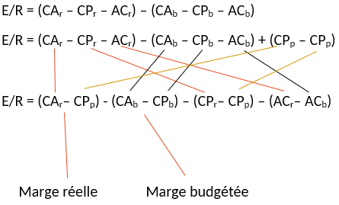

Emarge / CPp = (CAr– CPp) - (CAb – CPb) 🡪 Écart sur coût préétablie : Responsabilité service commercial

E/CPp = CPr– CPp 🡪 Écart sur coût de production : Responsabilité service production

E/CPp > 0 : Défavorable

E/AC = ACr– ACb 🡪 Écart sur autre charge : Responsabilité service administratif

E /AC > 0 : Favorable

**E/R = Emarge / CPp – E/CPp – E/AC 🡪 Écart sur résultat**

Application : Il nous faut à présent ajouter une donnée supplémentaire : le cout de production préétablie

Cout de production préétabli = CPb appliqué aux quantités réelles

|  |  |  |  |
| --- | --- | --- | --- |
|  | Quantité réelle | CPUb | CPp |
| A | **1050** | **10** | **10500** |
| B | **1300** | **16.7** | **27710** |
| C | **1350** | **24.8** | **33480** |
| Total | **3700** | **51.5** | **65690** |

Décomposez le résultat pour identifier :

* L’écart de marge sur coûts préétablis
* L’écart sur coût de production
* L’écart sur charges de structure

|  |  |  |  |  |  |  |  |  |  |  |
| --- | --- | --- | --- | --- | --- | --- | --- | --- | --- | --- |
| **Décomposition** | **CAr** | **CPp** | **CAb** | | **CPb** | **CPr** | **CPp** | **ACr** | **ACb** | **E/R** |
|  | **Marge réelle** | | **Marge budgétée** | | **E/CP** | | | **E/AC** |  | |
|  | **Emarge/CPp** | | | |  | |  | |  | |
| **Produit A** | **16800** | **10500** | **15000** | **10000** | **11200** | **10500** | **850** | **800** | **550** | |
|  | **13510** | | **14660** | | **700** | | **50** | |
|  | **1300** | | | |
| **Écart** | **+ 1300 FAV** | | | | **+ 700 DEF** | | **+ 50 DEF** | |
| **Produit B** | **27300** | **21710** | **28000** | **23380** | **24530** | **21710** | **1420** | **1400** | **-1870** | |
|  | **5590** | | **4620** | | **2820** | | **20** | |
|  | **970** | | | |
| **Écart** | **+ 970 FAV** | | | | **+ 2820 DEF** | | **+ 20 DEF** | |
| **Produit C** | **35100** | **33480** | **34800** | **29760** | **32214** | **33480** | **1600** | **1440** | **-2314** | |
|  | **1620** | | **540** | | **-1266** | | **160** | |
|  | **-3420** | | | |
| **Écart** | **- 3420 DEF** | | | | **-1266 FAV** | | **+ 160 DEF** | |
| **Total** | **79200** | **65690** | **77800** | **63140** | **67944** | **65690** | **3870** | **3640** | **- 3634** | |
|  | **13510** | | **14660** | | **2254** | | **230** | |
|  | **-1150** | | | |
| **Écart** | **-1150 DEF** | | | | **+ 2254 DEF** | | **+ 230 DEF** | |

Que pouvez-vous dire de ce résultat décomposé ?

**Sur le produit A :**

Les vendeurs, partie commerciale, ont bien fait leur job.

Les coûts de production n’ont pas été bien budgété.

**Sur le produit B :**

Les vendeurs, partie commerciale, ont bien fait leur job.

Les coûts de production n’ont pas été bien budgété.

**Sur le produit C :**

Les vendeurs n’ont pas bien fait leur job.

Les coûts de production ont bien été budgété.

# III. Les budgets commerciaux

Le contrôle de gestion représente une **aide à la décision** qui permet aux fonctions opérationnelles de construire des prévisions cohérentes pour l’entité concernée.

## Le budget principal des ventes

C’est l’expression chiffrée des ventes de l’entreprise par type de produits, en quantité et prix. Selon, le niveau hiérarchique concerné, il sera plus ou moins décomposé sous plusieurs critères :

* Analyse chronologique : Répartition dans le temps des ventes
* Analyse géographique : C’est-à-dire par zone ou circonscription
* Analyse par clientèle : C’est-à-dire par segments de marché qui présentent un comportement similaire
* Analyse des canaux de distribution : les grossistes des détaillant, les ventes directes de celles par correspondance.

## Le budget des frais commerciaux

Regroupe l’ensemble des coûts générés par l’action commerciale tels que définis dans le plan d’action retenu pour atteindre les objectifs de ventes. On les regroupe en 3 catégories :

- Le cout des moyens de distributions et de logistique

- Le coût de la publicité et de la promotion des marques

- Le coût des moyens humains engagés

Budgets établis en fin d’année N sert de référence tout au long de N+1

Les réalisations seront régulièrement confrontées à ces budgets : Calcul d’écarts, analyse des écarts, mise en œuvre d’action correctives.

Tout cela pour **piloter** les centres de responsabilités.

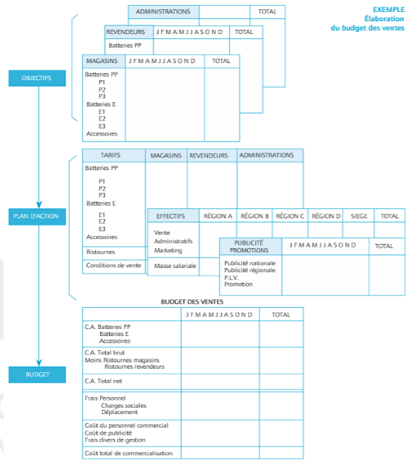

Chiffre d’affaire = Nombre de produit qu’on a vendu * le prix unitaire fixé sur le produit

# IV. Les budgets de production

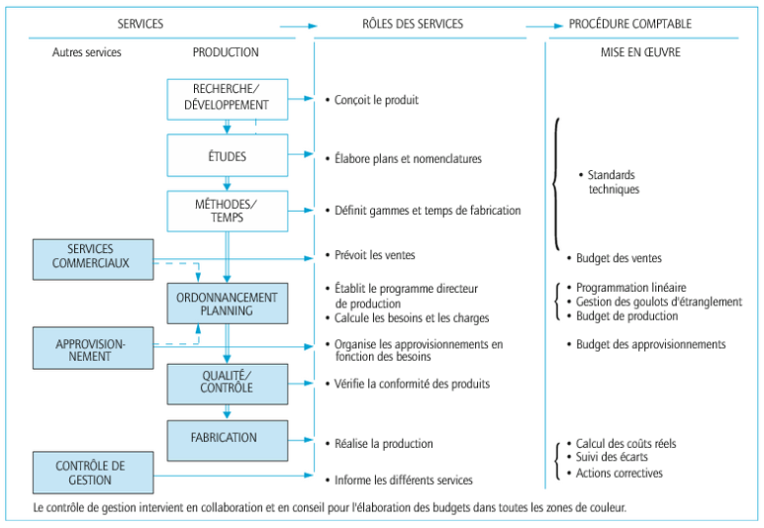

Pour présenter un plan de production valorisé, l’entreprise utilise les **coûts standards** des produits.

Ce chiffrage représente l**’objectif** des services productifs. Dans ce chiffrage, les charges directes et indirectes de production sont éclatées dans le temps et dans l’espace.

Ce plan envisage les variables suivantes :

* Le taux de perte de matières premières
* Le taux de productivité de la main-d’œuvre
* Les effectifs
* La sous-traitance en volume
* L’entretien préventif en taux d’heures perdues, etc..

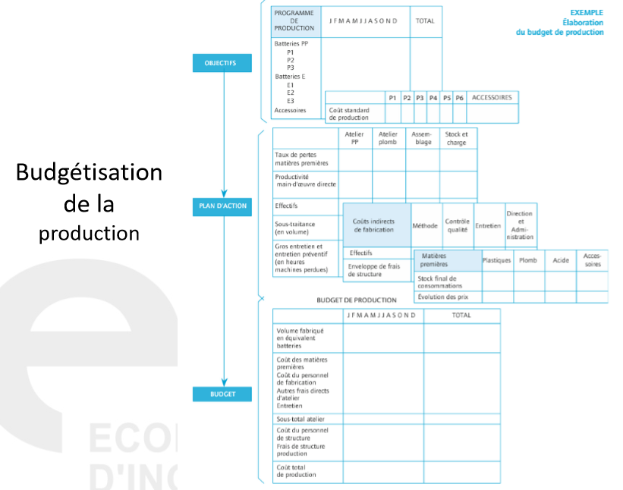

# 5. Budgets d’approvisionnement

Le budget d’approvisionnement est dépendant des techniques de gestion des stocks.

Cette budgétisation doit faire apparait dans le temps l’échelonnement des prévisions en termes :

* De commande
* De livraison
* De consommation
* De niveau de stocks

Ce travail s’effectue en quantité et en valeur (coût unitaire standard).

Le budget d’approvisionnement est directement lié aux budgets précédents (ventes/production). C’est à partir de leurs budgets que celui de l’approvisionnement peut se faire.

L’entreprise doit choisir entre une gestion **calendaire** ou une gestion **à point de commande** car cela entraine deux modes de budgétisation (par périodes constantes, par quantités constantes)

**Exercice : Société AMM**

*AMM produit et vend des modules d’échafaudages auprès de professionnels du bâtiment (BtoB). L’entreprise envisage de proposer un nouveau produit en plus du module d’échafaudage classique (MEC), un module d’échafaudage mobile (MEM) avec sa plateforme mobile. Il faut 8 MEM pour 1 plateforme mobile.*

*Les données commerciales passées sont les suivantes :*

|  |  |  |  |  |
| --- | --- | --- | --- | --- |
|  | *1er trimestre* | *2ème trimestre* | *3ème trimestre* | *4ème trimestre* |
| *N – 1* | *6 860* | *13 720* | *11 760* | *6 860* |
| *N* | *7 074* | *14 140* | *12 120* | *7 070* |

*On observe une augmentation d’une année à l’autre et on a un produit saisonnier.*

*Une étude a été menée et prévoit que 20% des acheteurs de MEC préfèreront acheter des MEM et autant de nouveaux clients l’achèteront.*

*Les prévisions de ventes de MEC pour N + 1 étaient de 40 000, avant mise sur le marché des MEM.*

*1 MEC : 500 €*

*1 MEM : 400 €*

*1 plateforme mobile : 2 000 €*

***Déduire les prévisions de vente, compte tenu de l’introduction des MEM sur le marché dès le 1er janvier N + 1.***

40 000 * 20% = 8 000 clients vont passer de MEC à MEM

8000 + 8000 nouveaux clients = 16 000 clients veulent un MEM

16 000 / 8 = 2 000 plateformes mobiles

Donc 16 000 MEM et 32 000 MEC et 2 000

|  |  |  |  |  |  |
| --- | --- | --- | --- | --- | --- |
|  | *1er trimestre* | *2ème trimestre* | *3ème trimestre* | *4ème trimestre* | *Total* |
| *N – 1* | *6 860 (17,5%)* | *13 720 (35%)* | *11 760 (30%)* | *6 860 (17,5%)* | *39 200* |
| *N* | *7 074 (17,5%)* | *14 140 (35%)* | *12 120 (30%)* | *7 070 (17,5%)* | *40 404* |

*1er trimestre :*

16 000 * 17.5% = 2800 MEM

32 000 * 17.5% = 5600 MEC

*2ème trimestre*

16 000 * 35% = 5600 MEM

32 000 * 35% = 11200 MEC

*3ème trimestre*

16 000 * 30% = 4800 MEM

32 000 * 30% = 9600 MEC

*4ème trimestre :*

16 000 * 17.5% = 2800 MEM

32 000 * 17.5% = 5600 MEC

**Pour le chiffre d’affaire :**

*1er trimestre :*

2800 MEM * 400 = 1 120 000 €

5600 MEC * 500 = 2 800 000 €

2800 / 8 = 350 PM

350 * 2000 = 700 000 €

CA Total = 4 620 000€

*2ème trimestre*

5600 MEM * 400 = 2 240 000 €

11200 MEC * 500 = 5 600 000 €

5600 / 8 = 700 Plateforme mobile

700 * 2000 = 1 400 000 €

CA total = 9 240 000€

*3ème trimestre*

4800 MEM * 400 = 1 920 000 €

9600 MEC * 500 = 4 800 000 €

4800 / 8 = 600 Plateforme mobile

600 * 2000 = 1 200 000 €

CA total = 7 920 000 €

*4ème trimestre :*

2800 MEM * 400 = 1 120 000 €

5600 MEC * 500 = 2 800 000 €

2800 / 8 = 350 PM

350 * 2000 = 700 000 €

CA Total = 4 620 000€

|  |  |  |  |  |  |
| --- | --- | --- | --- | --- | --- |
|  | *1er trimestre* | *2ème trimestre* | *3ème trimestre* | *4ème trimestre* | *Total* |
| *N – 1* | *4 620 000* | *9 240 000* | *7 920 000* | *4 620 000* | *26 400 000* |

# 6. Budget des investissements

Affectation de ressources à un projet dans l’espoir d’en retirer des profits futurs (pari sur l’avenir).

La prévision des investissements s’inscrit sur un temps long (5,7 ans) 🡪 c’est le **plan d’investissement**

## 6.1. Plan de financement

Le plan de financement est un état financier prévisionnel des emplois et des ressources de l’entreprise à moyen ou long terme.

## 6.2. Le budget des investissements

### Suivi des investissements

S’organise en 3 temps :

* Date d’engagements : Signature des contrats
* Date de décaissement : date à laquelle on paye
* Date de réception : réception du matériel

# 7. Le budget de trésorerie

Transformation des charges et des produits de tous les budgets précédents en encaissements et en décaissements.

Cette notion privilégie l’échéance des flux monétaires.

On établit cet ensemble une fois que tous les plans précédents ont été approuvés.

Plusieurs étapes indispensables pour faire un budget de trésorerie :

* Collecte des informations nécessaire (feuille, 7.1)
* Préparation des budgets partiels de trésorerie (feuille, 7.2)
* Élaboration et ajustement du budget récapitulatif de trésorerie (feuille, 7.3)

## 7.1. La collecte des informations

Le budget de trésorerie relie des informations budgétaires d’exercices différents.

Il faut vraiment les deux éléments : **le montant et l’échéance**

## 7.2. Les budgets partiels de trésorerie

### 7.2.1. Le budget des encaissements

Le budget comprend 2 zones :

* Partie haute du tableau permet le calcul du CATTC et du montant de la TVA collectée du mois
* Partie basse tient compte des décalages d’encaissements introduits par les modes de règlement

### 7.2.2. Le budget de TVA

Permet de calculer le décaissement de TVA selon les règles de droit commun :

**TVA à décaisser mois M = TVA collectée en M – TVA déductible sur immo – TVA déductible sur bien**

Le solde de TVA est à donner à l’état à condition qu’on collecte plus que ce que l’on déduit.

Le tableau du budget de TVA :

### 7.3. Le budget des décaissements

Il regroupe les dépenses figurant dans les budgets de charges selon leur mode de règlement

Le compte de résultat est un film et le bilan est une photographie.

8. Les budgets de personnels

Prévoir le budget du personnel : Indispensable pour la finalisation de la budgétisation

La charge comptable « personnel » reste la ligne la plus importante du compte de résultat.

8.1. Calcul de la masse salariale

**Zone 3 :** Correspond au salaire qu’on n’a pas versé au personnel sortant. Économie réalisée « grâce » à ceux qui sont parties.